**به نام خدا**

**مستندات انواع مختلف بستن معملات**

**نویسنده : علی امیریان**

**شنبه 25 بهمن**

**تحلیل**

**انواع استراتژی بستن معاملات**

* Advance Trailing Stop
* Wave Tp Sl

برای بستن معاملات به روش advance trailing stop به شکل زیر عمل میکنیم :

اگر در پوزیشن خرید باشیم و high کندل کنونی کمتر از high کندل قبل باشد در این حالت اگر کندل کنونی low کندل قبل را بشکند معامله های خرید بسته خواهند شد. اما اگر ابتدا high کندل کنونی high کندل قبل را بشکند در این صورت زمانی که کندل بسته شود اگر نقطه بسته شدن کوچک تر از ماکسیمم open و close کندل قبل باشد معاملات خرید بسته خواهند شد. اگر این دو حالت رخ ندهد معاملات باز می‌مانند.

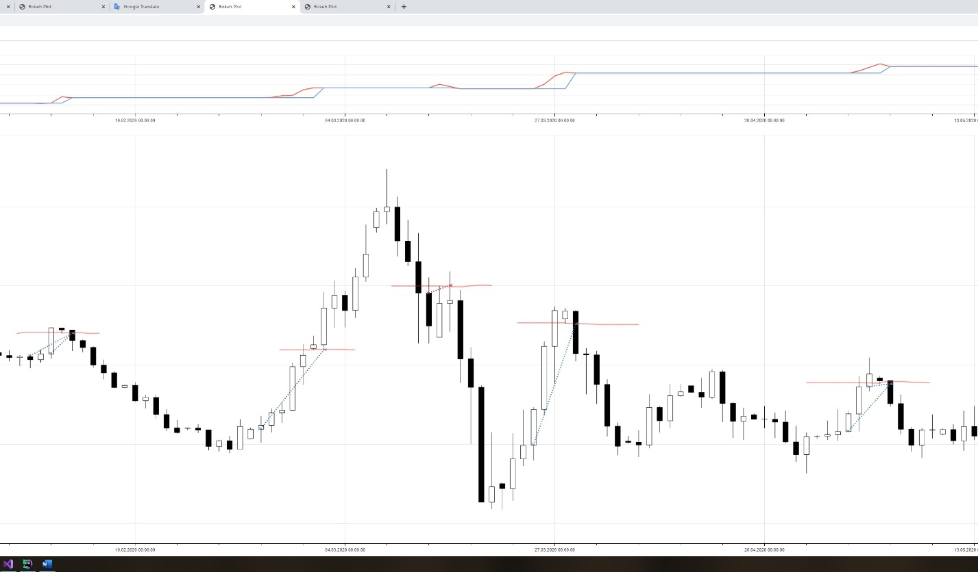

برای بستن معاملات به روش Wave Tp Sl به شکل زیر عمل میکنیم:

در این روش از اندازه موج های قبل استفاده میشود به این صورت که نقاط اکسترمم قبل را محاسبه کرده و اختلاف آن ها را با استفاده از میانگین وزن دار که وزن موج های نزدیک تر بیشتر هستند محاسبه میکنیم.

پارامتر هایی که در این روش وجود دارند شامل اندازه پنجره جهت محاسبه نقاط اکسترمم و ضرایب آلفا و بتا میباشد که مشخص کننده این هستند که حد سود و حد ضرر چه ضریبی از میانگین موج های به دست آمده هستند.

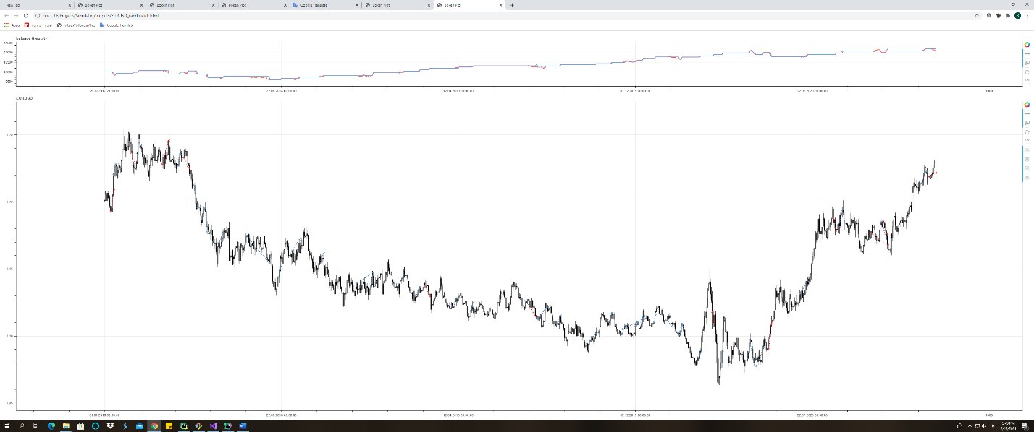

**نتایج :**

الگوریتم simple Idea :

Simple Idea همراه با Advance Trailing Stop

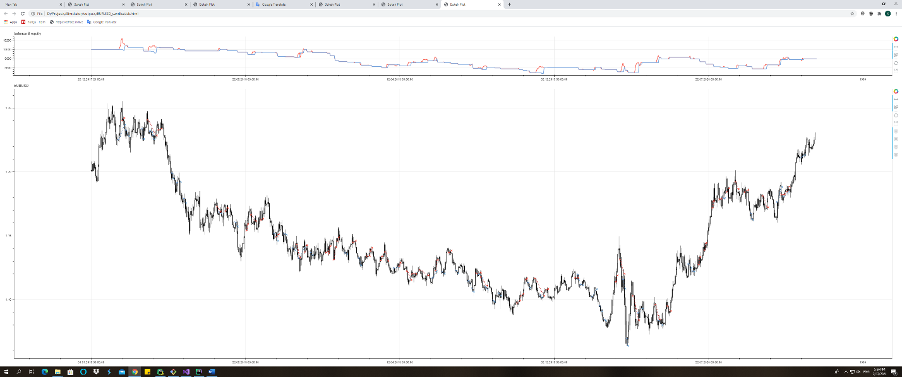

total trades: 93

total profit : -198$

sharpe ratio : -0.01173

profit trades(% of total): 27(0.29)

loss trades(% of total): 66(0.71)

Average Profit Trade:66.17

Average Loss Trade:-30.07

Simple Idea همراه با Wave TPSL

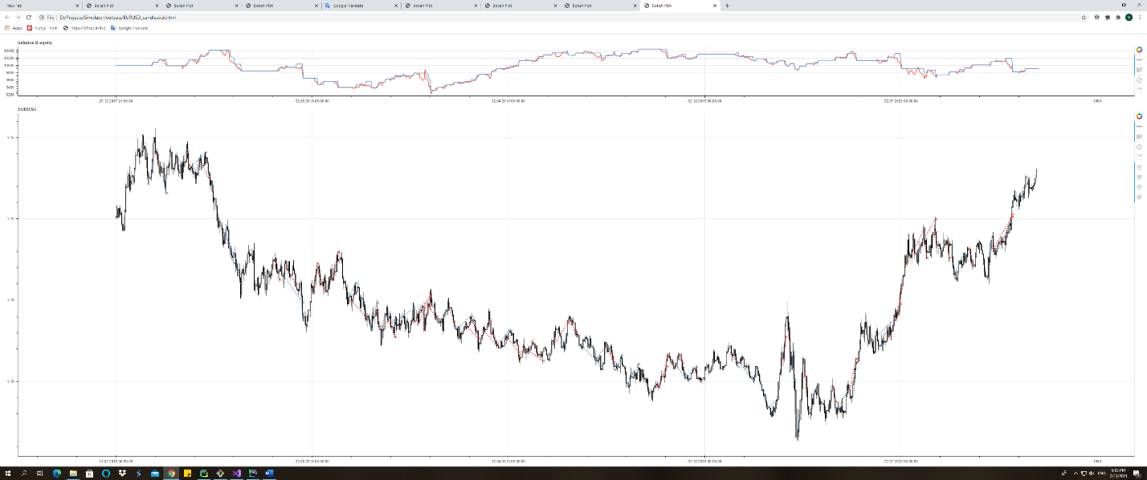

total trades: 93

total profit : -82$

sharpe ratio : -0.00238

profit trades(% of total): 63(0.68)

loss trades(% of total): 30(0.32)

Average Profit Trade:77.14

Average Loss Trade:-164.75

الگوریتم MinMaxTrend

MinMaxTrend همراه با AdvanceTrailingStop

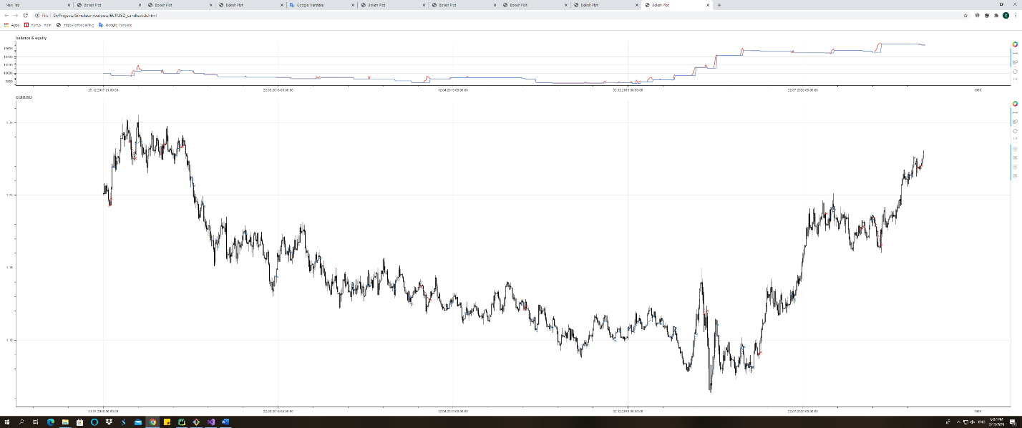

total trades: 50

total profit : 689$

sharpe ratio : 0.04285

profit trades(% of total): 19(0.38)

loss trades(% of total): 31(0.62)

Average Profit Trade:77.99

Average Loss Trade:-25.57

MinMaxTrend همراه با WaveTPSL

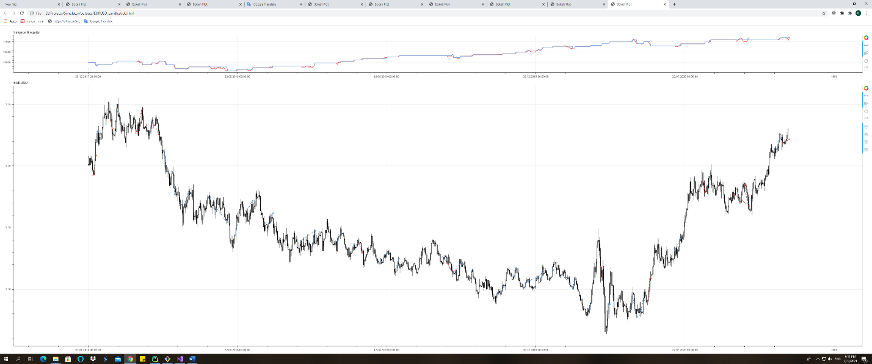

total trades: 50

total profit : 1170$

sharpe ratio : 0.05668

profit trades(% of total): 39(0.78)

loss trades(% of total): 11(0.22)

Average Profit Trade:75.6

Average Loss Trade:-161.61